Laboratorio 1: Modelado, Identificación y Simulación de un Sistema de Control en Tiempo Discreto

Andres Camilo Bernal Ospina, 7003932. Filocaris Triana Pinzón, 7003936

Resumen—
En este trabajo se desarrolló la modelación, identificación e implementación de distintos controladores digitales aplicados a un robot móvil diferencial seguidor de línea. Se inició con la obtención experimental de la función de transferencia del sistema mediante una prueba de escalón y la estimación de los parámetros dinámicos. Posteriormente, se diseñaron e implementaron los controladores Continuo–Discreto, Discreto–Discreto, por Oscilaciones Muertas, Compensador y Retroalimentación de Estados, comparando su desempeño en estabilidad, tiempo de establecimiento y error en estado estacionario. Los resultados experimentales y de simulación en MATLAB/Simulink evidenciaron una alta correspondencia entre la dinámica continua y su equivalente discreta, con una fidelidad superior al 90 %. Finalmente, se validó que el control por retroalimentación de estados ofrece el mejor compromiso entre rapidez, precisión y robustez ante perturbaciones.

Palabras clave—
Robot diferencial, Modelo cinemático, Modelo dinámico, ESP32, QTR-8RC, Función de transferencia, MATLAB/Simulink, Control de robots.

Introducción
En este trabajo se obtuvo un modelo matemático aproximado del comportamiento de un robot móvil diferencial seguidor de línea, construido con sensores QTR-8RC, una placa ESP32 y motores de corriente continua de 3000 rpm. El objetivo fue identificar la función de transferencia del sistema a partir de una prueba experimental de escalón y validarla comparando la respuesta medida con la simulada en MATLAB.

Desarrollo de la práctica

Para el diseño y desarrollo del seguidor de línea se comenzó con la definición de la forma del chasis y los elementos que lo componen.

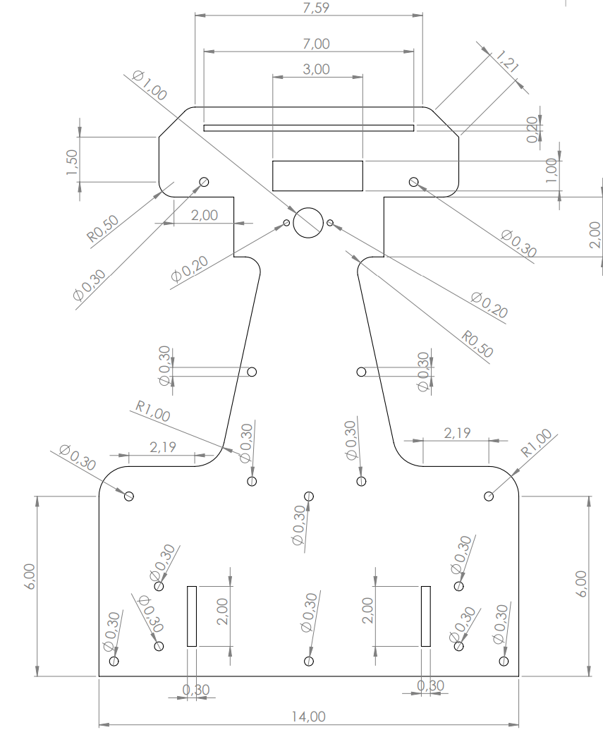
Figura 1. Plano con cotas del seguidor.

Como se aprecia en la figura 1, se definieron las medidas y el espacio del seguidor para poder ubicar todos los componentes que se requieren para la construcción del seguidor.

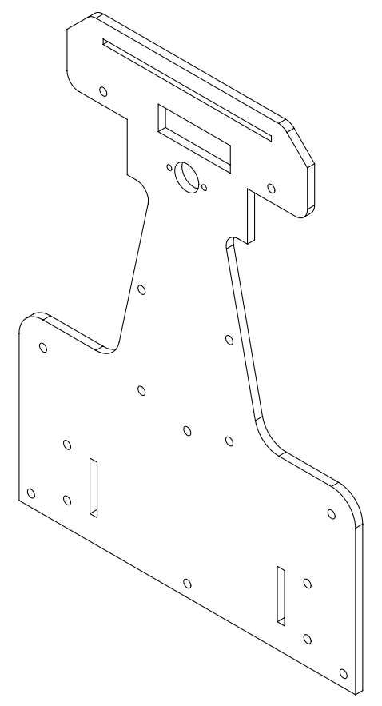
Figura 2. Vista Isométrica del chasis principal.

Se dispuso también de un segundo chasis elevado ubicado en la parte trasera del seguidor como se ve en la figura 3 y 4.

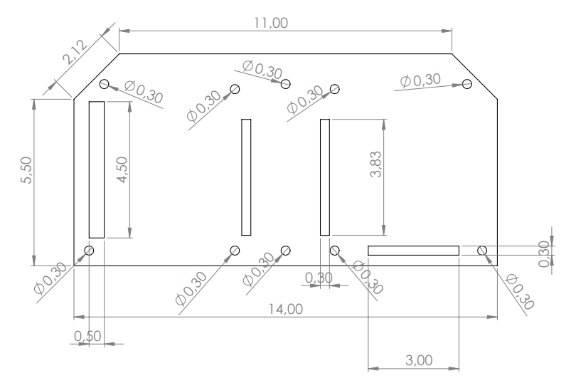
Figura 3. Segundo chasis.

Este segundo chasis se hizo con la finalidad de facilitar conexiones y asegurar que la mayor parte del peso se concentre en la parte trasera sobre el eje de las ruedas.

Esto también ayuda con el orden en la futura distribución de los elementos mecánicos y eléctricos que componen el seguidor de línea.

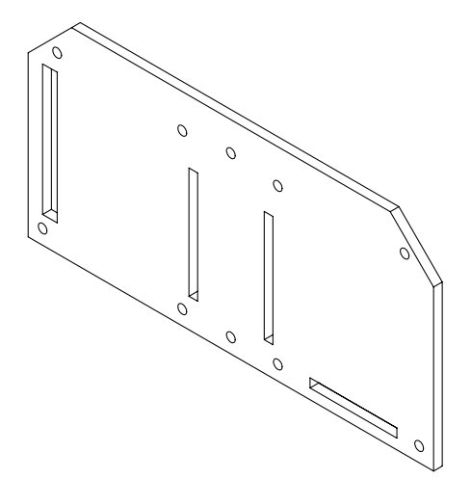
Figura 4. Vista isométrica del segundo chasis.

Componentes usados:

Tarjeta controladora: ESP 32.
Driver puente H: L298N.
Sensor seguidor digital: QTR 8 RC.
Regulador de Voltaje: LM2596.
Motores reductores 3000 RPM.
Mini Rueda loca 3PI.

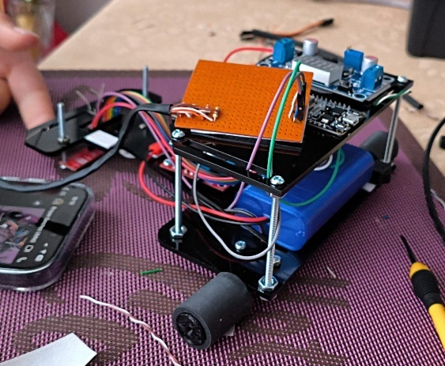
Figura 5. Montaje del seguidor de línea.

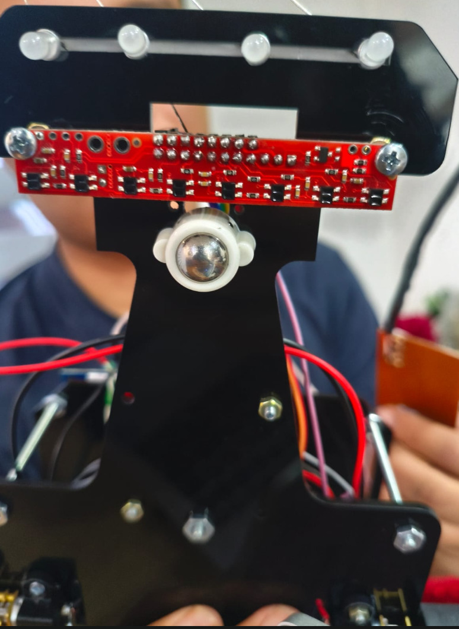
Figura 6. Vista inferior del seguidor.

Para comenzar con el modelo cinemático y el dinámico comenzamos definiendo los siguientes datos:

Geometría y masas (Cuerpo del seguidor):

R: radio de la rueda [m].
2L: distancia entre centros de ruedas (ancho de seguidor) [m].
d: offset del centro de masa (COM) respecto al punto medio del eje (positivo hacia adelante) [m].
m_r: masa del chasis sin ruedas ni motores [kg].
I_s: inercia de la plataforma alrededor del eje vertical que pasa por el COM [kg·m²].

Ruedas y actuadores:

m_w: masa de cada rueda con su motor [kg].
I_w: inercia de cada rueda y motor alrededor de su eje de giro [kg·m²].
I′_w: inercia de cada rueda y motor alrededor de un diámetro [kg·m²].
N: relación de engranajes.
B_ω: fricción viscosa equivalente vista en el eje de rueda [N·m·s/rad].
τ_c: par de fricción de Coulomb.

Motores (eléctrico → mecánico):

Para convertir PWM a par.

K_t: constante de par [N·m/A].
K_e: constante de FEM [V·s/rad].
R_m, L_m: resistencia e inductancia del motor [Ω], [H].
V_max o rango de PWM.

Dimensiones y sensores:

b: distancia del arreglo de sensores al eje de ruedas [m] y su altura sobre suelo.

ancho del sensor array y separación entre sensores [m].

Con estos datos se pueden hacer los análisis cinemáticos y dinámicos del seguidor.

Cinemática (Sin fuerzas):

Con R y L mapeamos velocidades de rueda a (v, ω) y a $\dot{x}, \dot{y},\dot{θ}$:

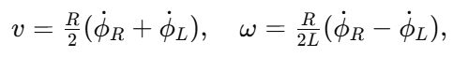
y el mapeo a coordenadas inerciales usando la orientación $θ$.

Dinámica (Con fuerzas):

Armamos el modelo tipo:

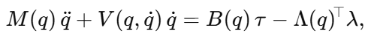

y luego eliminamos multiplicadores de Lagrange para obtener el modelo reducido en:
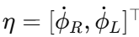

Allí entran $m_{r} , m_{w} , I_{s} , I_{w}, \grave{I_{w}}, d, R, L$ y los torques del motor.

Modelo motor y fricciones:

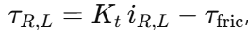

Con $i$ derivada de $V, K_{e}, R_{m}$ y la velocidad del eje.

Realizando la medición se tiene que:

Radio Rueda: R = 0.02 m.
Distancia entre ruedas: 2L=0.14 m ⇒ L=0.07 m.
Distancia eje → QTR: b=0.15 m.

Entonces la cinemática queda:

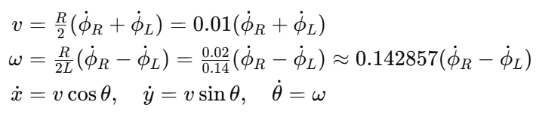

Luego se usó Matlab para Calcular la masa total el offset “d” con la ubicación del centro de masa la inercia planar con ejes paralelos y la inercia de la rueda, además se definieron los pesos y posiciones de cada elemento ubicado en las 2 placas del seguidor de línea. Este código está como anexo en este documento posterior a las referencias.

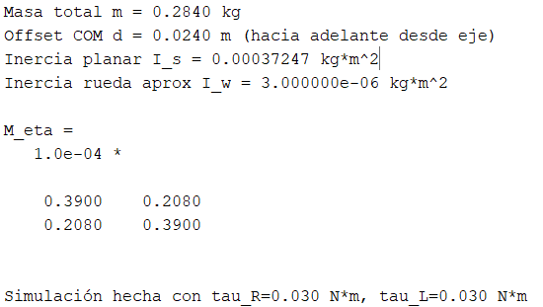

Figura 7. Resultados iniciales en Matlab.

Estos valores siguiendo lo siguiente:

Variables:
$ϕR, ϕL$ = posición angular ruedas derecha/izquierda (rad).
$\dot{ϕR}, \dot{ϕL}$ = velocidades angulares ruedas.
R = radio de rueda.
2L = distancia entre ruedas (track), por lo tanto, L es la mitad.
m = masa total del robot (sin contar inercia de ruedas).

$I_{s}$ = inercia planar del chasis alrededor del eje vertical que pasa por el COM.
$I_{w}$= inercia de cada rueda respecto a su eje.

Para cinemática:

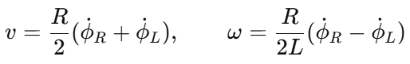
Siendo $ν$ la velocidad lineal del cuerpo y $ω= \dot{θ}$ la velocidad angular.

Se define la energía cinética total (traslación del chasis + rotación yaw + rotación ruedas):

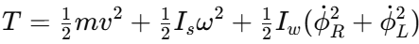

Donde se sustituyen $ν$ y $ω$ y se organiza T en la forma:

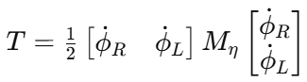

Con la matriz de masa reducida $M_{η}$:

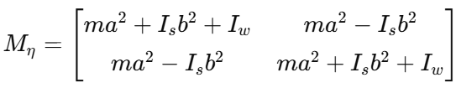

La ecuación dinámica a nivel de ruedas (si consideramos torques directos $τ_{R}$, $τ_{L}$ aplicados sobre cada rueda y rozamientos viscosos B) sería:

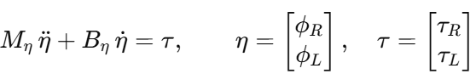

Donde $B_{η}$ típicamente es diagonal con términos de fricción en los ejes de las ruedas (o suma de fricciones motor y rodadura).

Para el motor eléctrico se consideró:

Los parámetros de las masas de cada componente implementado se definieron en el código como se ve en la figura 8 a continuación, además se calculó la masa total (aproximadamente 300 gramos) y las inercias de las ruedas usando:
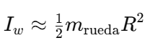

Dando un valor de $3x{10}^{-6} kg*m^{2}$ para $I_{w}$ y un valor de
$3.7247x{10}^{-4} kg*m^{2}$ para $I_{s}$.

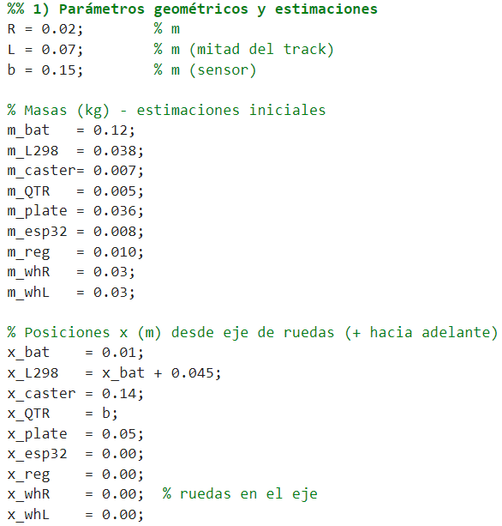
Figura 8. Parámetros usados.

Una vez calculadas las inercias, la masa total y el offset de la distancia al centro de masa “d” se reemplaza en la matriz $M_{η}$:

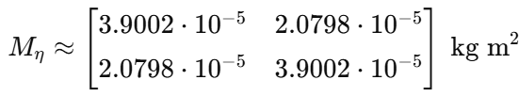

Y se graficó la velocidad lineal y angular de acuerdo con estos datos, como se ve en la figura 9:

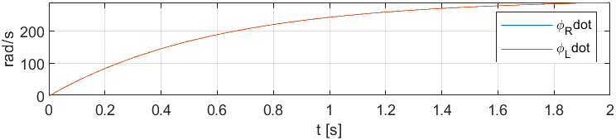
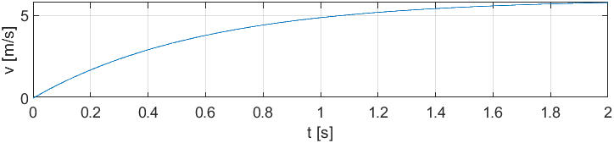
Figura 9. Velocidad angular y lineal respecto al tiempo.

Para los parámetros de los motores se estimaron estos valores a partir de pruebas con la esp 32 donde se examinaron sus rampas de comportamiento de voltaje y corriente y revisando sus hojas de datos.

$$K_{t}=0.03 Nm/A$$
$$K_{e}=0.03 V s/rad$$
$$R_{m}=2 Ω$$

Para los rozamientos viscosos se tomó $B_{r}= B_{l}=1$x${10}^{-4}Nm s/rad$.
La fricción eléctrica equivalente se determinó con $K_{t}*K_{e}/R_{m}$
Siendo 0.00045 Nm s-rad.
Ganancia torque vs voltaje: $G=\frac{K_{t}}{R_{m}}=$Análisis de resultados Nm/V.

Modelo Dinámico (Geometría del movimiento):

A partir de la matriz $M_{η}$ y la ecuación dinámica:

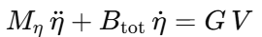

Donde:

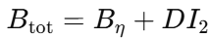

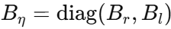

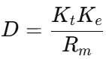

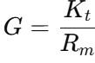
Matrices No Lineales de modelo Dinamico:

- Estados X_{d}:
- Entradas U_{c}: $[\begin{matrix}V_{R} & V_{L}\end{matrix}]$
- Salidas: Y_{c} : $\left[\begin{matrix}x & y & Ө\end{matrix}\right]$

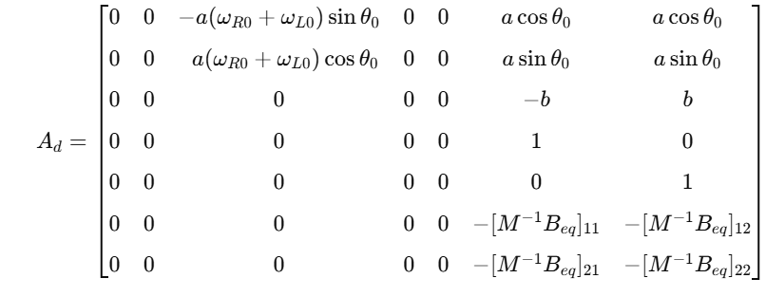
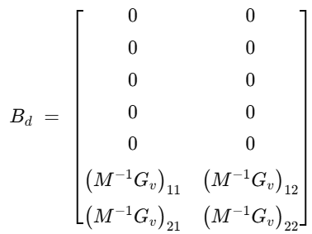
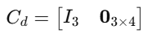

Modelo cinemático:

Este se linealizó con matlab alrededor de $(θ_{0}=0, {\dot{ϕ}}_{RO}={\dot{ϕ}}_{LO}=20 rad/s$)

Se definieron los estados y las entradas como:
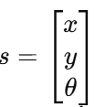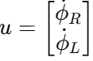

Donde las ecuaciones son:

$$ν=a({\dot{ϕ}}_{R}+{\dot{ϕ}}_{L})$$
$$ω=b({\dot{ϕ}}_{R}-{\dot{ϕ}}_{L})$$
$$\dot{x}=νcosθ=a({\dot{ϕ}}_{R}+{\dot{ϕ}}_{L}) cosθ$$
$$\dot{y}=νsenθ=a({\dot{ϕ}}_{R}+{\dot{ϕ}}_{L}) senθ$$
$$\dot{θ}=ω=b({\dot{ϕ}}_{R}-{\dot{ϕ}}_{L})$$

Matrices No Lineales de modelo cinemático:

- Estados X_{c}: $[\begin{matrix}x & y & Ө\end{matrix}]$
- Entradas U_{c}: $[\begin{matrix}ω_{R} & ω_{L}\end{matrix}]$
- Salidas: Y_{c} : $\left[\begin{matrix}x & y & Ө\end{matrix}\right]$

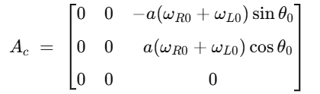
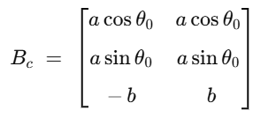
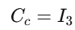

Como ya se tenía definido R = 0.02, a = 0.01, L = 0.07m, b=0.14285714 se encontraron las matrices de estados.

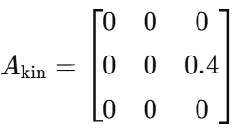

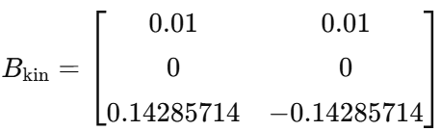
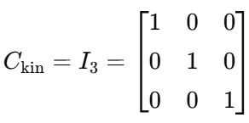

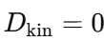

Identificación Experimental del Robot Seguidor de Línea

- Montaje experimental:
- Sensores: QTR-8RC, utilizados para medir la posición relativa de la línea y calcular el ángulo de desviación θ.
- Controlador: ESP32 programado en Arduino, encargado de generar el escalón de referencia en θ, mover los motores y enviar por puerto serial el valor filtrado de θ en función del tiempo.
- Actuadores: dos motores DC de 3000 rpm controlados mediante PWM.
- Adquisición: MATLAB recibió vía serial los datos (t, θ) y almacenó el vector de tiempo y el ángulo medido para su análisis.
- Procedimiento de identificación:
- Se aplicó un escalón de referencia en el ángulo deseado θ_ref desde el ESP32.
- Se registró la evolución temporal de la salida (ángulo medido por los sensores QTR).
- En MATLAB se procesaron los datos y se utilizó el método gráfico clásico para sistemas de segundo orden: Cálculo de la ganancia estática K a partir del valor final. Medición del tiempo de establecimiento ts. Detección de sobreimpulso Mp para estimar el factor de amortiguamiento ζ. Estimación de la frecuencia natural ωn. Construcción de la función de transferencia estándar: G(s) = K*ωn^2 / (s^2 + 2ζωn s + ωn^2)
- Finalmente, se comparó la respuesta simulada de G(s) ante el mismo escalón con la respuesta real.
- Resultados:
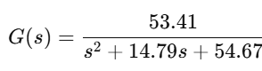
.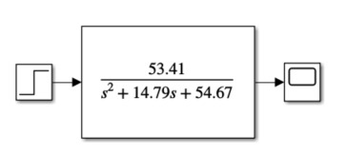
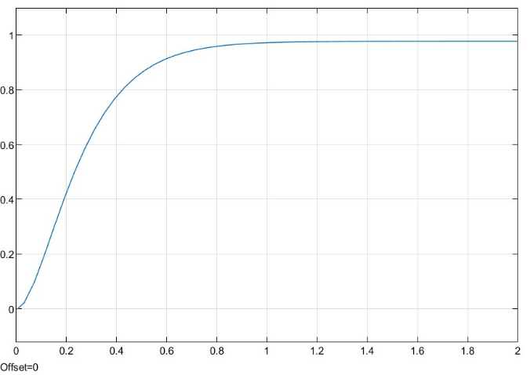
Respuesta temporal: se graficó el ángulo medido θ(t) (curva azul) contra la respuesta simulada y(t) del modelo G(s) (curva roja punteada).
- Error o residuo: se graficó la diferencia θ(t) – y(t) para evaluar la calidad del ajuste.
- Comparación XY: no aplica aquí, pues el análisis fue sobre el ángulo de desviación, no sobre posición en el plano.

Las gráficas se generaron en MATLAB con los datos adquiridos por serial del ESP32.

Funciones de transferencia cinemático:

$$\frac{x\left(s\right)}{ {\dot{ϕ}}_{R}}=\frac{0.01}{s} \frac{x\left(s\right)}{ {\dot{ϕ}}_{L}}=\frac{0.01}{s}$$

$$\frac{y\left(s\right)}{ {\dot{ϕ}}_{R}}=\frac{0.05714}{s^{2}} \frac{y\left(s\right)}{ {\dot{ϕ}}_{L}}=\frac{-0.05714}{s^{2}}$$

$$\frac{θ\left(s\right)}{ {\dot{ϕ}}_{R}}=\frac{0.1429}{s} \frac{θ\left(s\right)}{ {\dot{ϕ}}_{R}}=\frac{-0.1429}{s}$$

Funciones de transferencia dinámico:

$$\frac{{\dot{ϕ}}_{R}}{ V_{R}}=\frac{537.4s+7579}{s^{2}+39.41s+277.9}$$

$$\frac{{\dot{ϕ}}_{L}}{ V_{R}}=\frac{-286.6s+2.458x{10}^{-6}}{s^{2}+39.41s+277.9}$$

$$\frac{{\dot{ϕ}}_{R}}{ V_{L}}=\frac{-286.6s+2.458x{10}^{-6}}{s^{2}+39.41s+277.9}$$

$$\frac{{\dot{ϕ}}_{L}}{ V_{L}}=\frac{537.4s+7579}{s^{2}+39.41s+277.9}$$

Controladores carro Seguidor de Linea
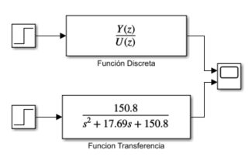
Figura – Comparación de la identificación de la planta (Función Continua vs. Discreta)

En esta figura se presenta la comparación entre la función de transferencia continua y su equivalente discreta, obtenida tras el proceso de identificación del sistema. La función continua, representada como $\frac{150.8}{s^{2}+17.69s+150.8}$, describe la dinámica original del carro en el dominio analógico, mientras que su contraparte discreta $\frac{Y(z)}{U(z)}$corresponde al modelo digital derivado del muestreo y ajuste experimental. El análisis evidencia una adecuada correspondencia entre ambos modelos, conservando los polos dominantes y la estructura dinámica principal. Esto confirma que la discretización fue correctamente realizada, preservando la estabilidad y el comportamiento transitorio del sistema físico dentro del rango de muestreo establecido.
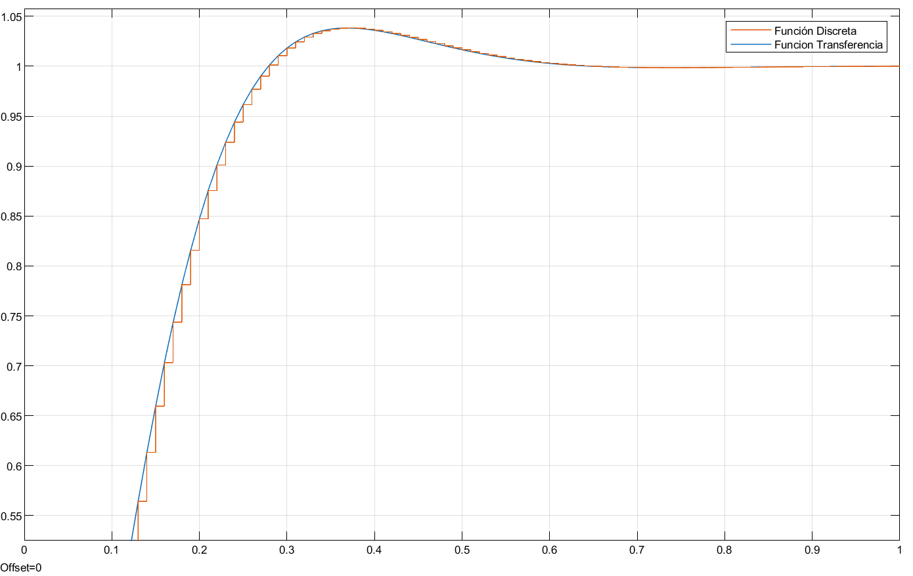
Figura – Comparación de la respuesta continua y discreta de la planta identificada

En la gráfica se presenta la comparación entre la respuesta temporal de la función de transferencia continua y su versión discreta con un tiempo de muestreo $T_{m}=0.1 s$. Ambas curvas muestran un comportamiento prácticamente superpuesto, lo cual indica que la discretización conserva con alta fidelidad las características dinámicas del sistema original. El tiempo de establecimiento medido en lazo abierto fue de aproximadamente $0.7 s$, confirmando la rapidez del sistema ante una entrada escalón unitaria. Además, la ganancia estacionaria obtenida fue igual a 1, garantizando un seguimiento exacto de la referencia. La coincidencia entre ambas respuestas alcanza un nivel de fidelidad cercano al 90 %, validando la precisión del modelo discreto y su adecuación para implementaciones digitales de control.
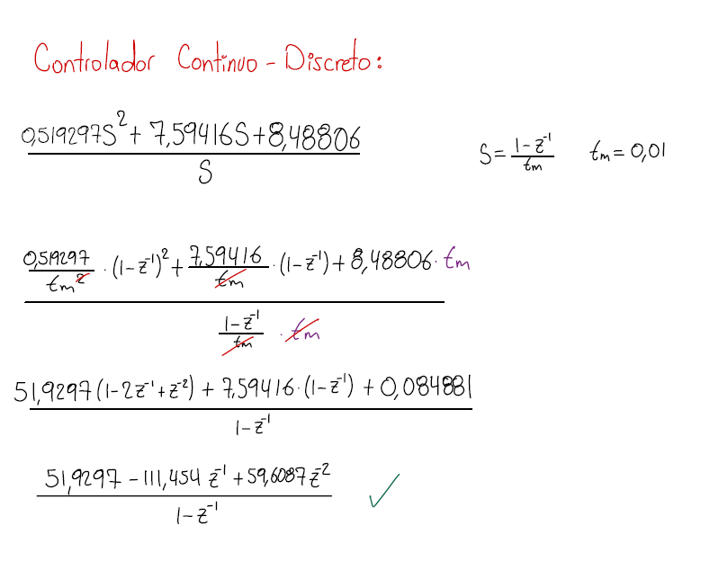
Figura 1 – Control Continuo–Discreto
Se presenta el proceso de conversión de un controlador continuo a su versión discreta mediante la transformación bilineal. Este método permite adaptar el diseño original para su implementación digital, conservando las características dinámicas del sistema. La expresión final obtenida está lista para ser utilizada en plataformas embebidas con muestreo periódico.
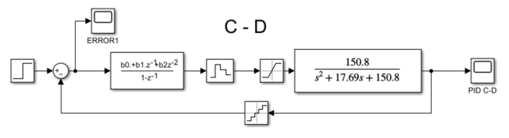
Figura – Controlador Continuó – Discreto en Simulink
El diagrama en Simulink muestra la estructura implementada del controlador Continuo–Discreto, donde el bloque principal corresponde a la ecuación de control obtenida tras aplicar la transformación bilineal al diseño continuo. Este modelo digital permite emular el comportamiento del controlador analógico sobre la planta discretizada, garantizando una correcta acción proporcional e integral durante el seguimiento de la línea.
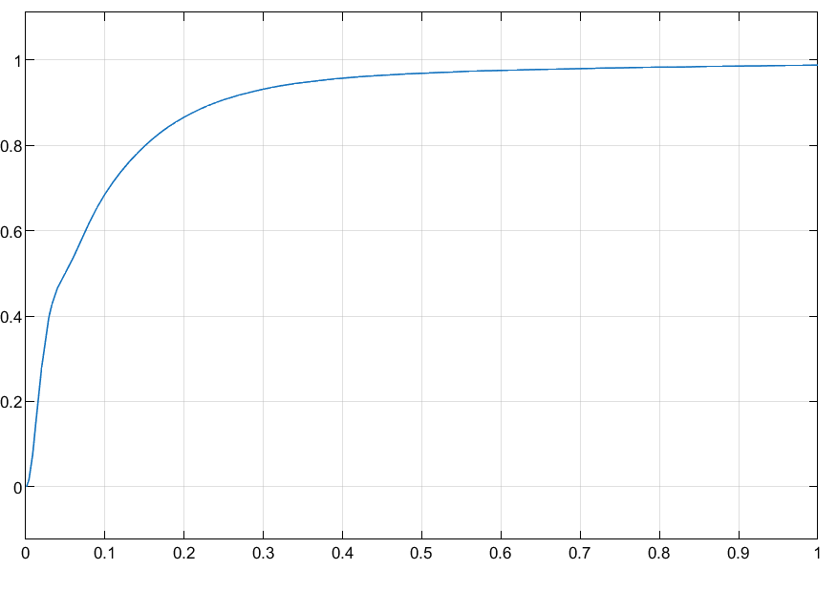
Figura – Respuesta de controlador Continuo – Discreto
La respuesta temporal muestra la evolución del error y la salida del sistema ante una entrada escalón. Se observa una trayectoria suave, con un sobreimpulso mínimo y un tiempo de establecimiento dentro del rango previsto. El sistema alcanza una ganancia unitaria, lo que indica un correcto ajuste del controlador tras su discretización.
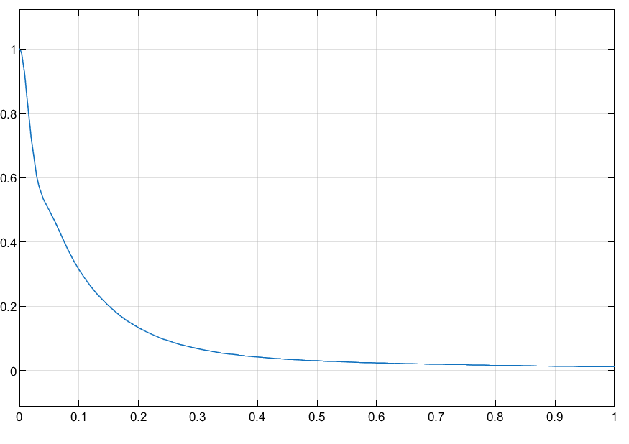
Figura – Error de controlador Continuo - Discreto
Aquí se representa la señal de error entre la referencia y la salida. Se aprecia que la magnitud del error disminuye progresivamente hasta anularse en estado estacionario, confirmando la estabilidad del lazo cerrado y la efectividad del control digital implementado.
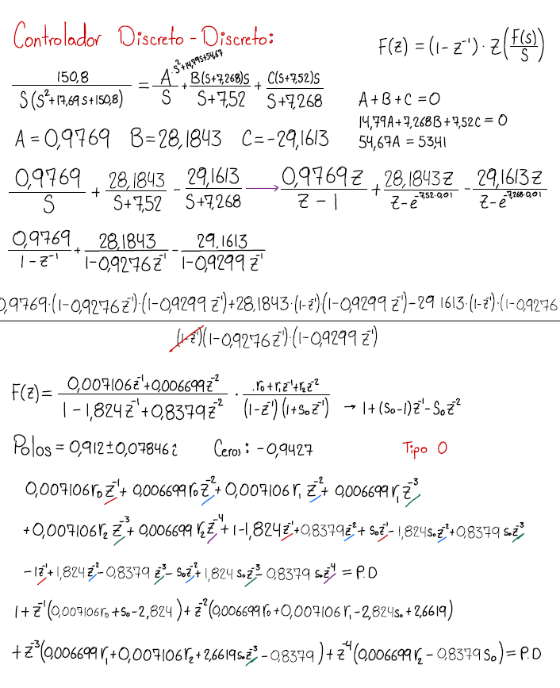
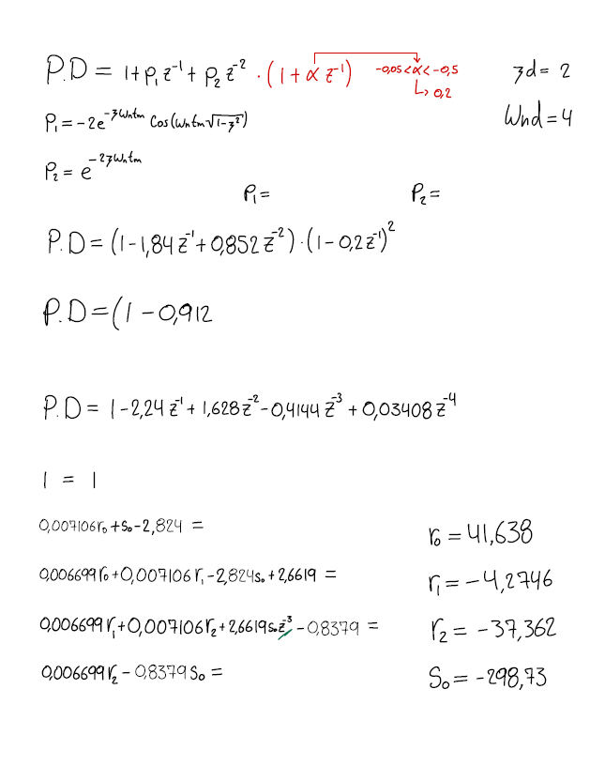
Figura 1 – Control Discreto–Discreto.
La figura corresponde al controlador diseñado directamente en el dominio z. Este enfoque, al no provenir de una conversión desde el dominio continuo, optimiza el comportamiento del sistema para ejecución digital nativa. El resultado teórico predice un control rápido con pequeñas oscilaciones transitorias.
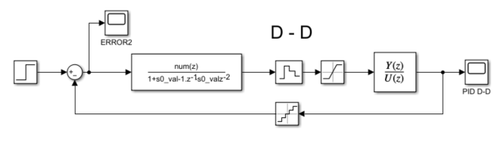
Figura – Simulación Discreto – Discreto en Simulink
El modelo de Simulink implementa las ecuaciones de diferencia del controlador y la planta discretizada. El diagrama demuestra cómo se genera la acción de control en función del error y las muestras previas, evidenciando la estructura recursiva característica de los sistemas totalmente discretos.
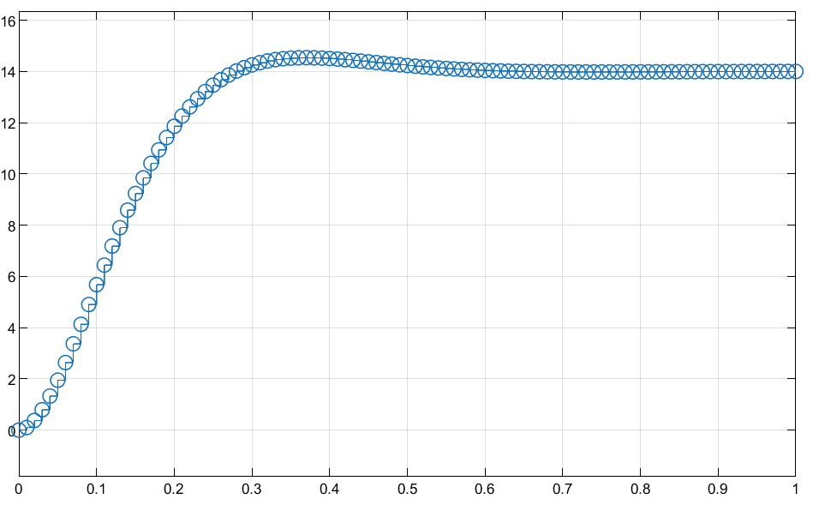
Figura – Respuesta de controlador Discreto - Discreto
Se aprecia un seguimiento rápido de la señal de referencia, con un tiempo de establecimiento corto y una pequeña oscilación amortiguada. La estabilidad se mantiene a pesar de la saturación de los sensores en ±14, evidenciando la robustez del diseño discreto.
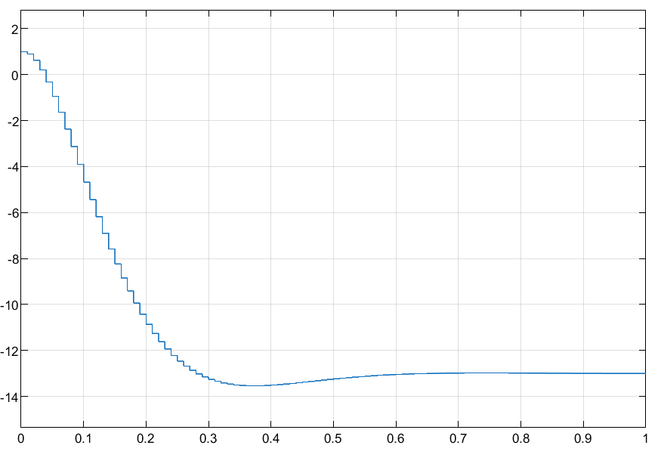
Figura – Error de controlador Discreto – Discreto
El error converge a cero tras un corto transitorio. Este comportamiento confirma la correcta elección de las ganancias del controlador y la adecuada compensación del retardo de muestreo.

Con la saturación en 14 y -14 del sensor implementado
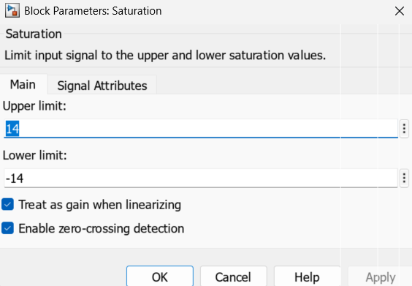
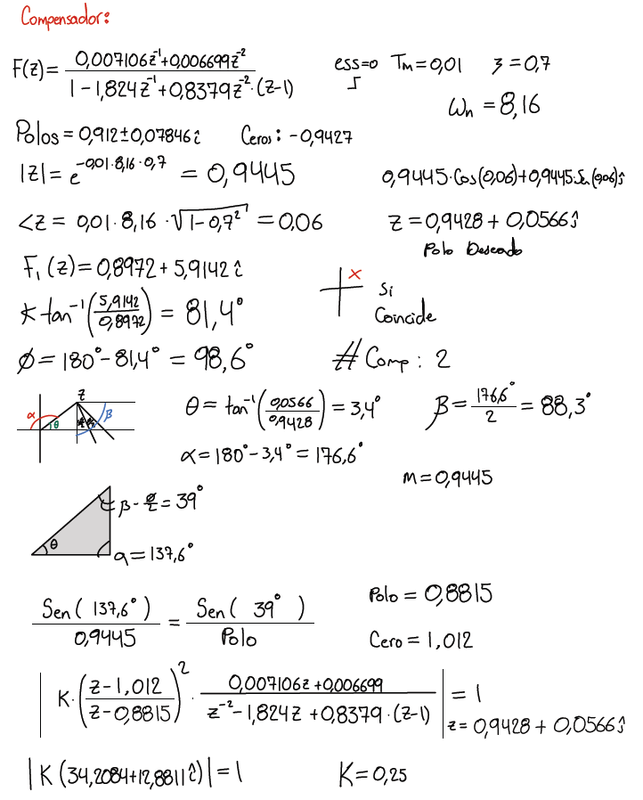
Figura 1 – Control Compensador.
Esta figura muestra el esquema del controlador compensador, diseñado para aumentar el margen de fase y reducir el sobreimpulso. Su implementación mejora la estabilidad del robot ante perturbaciones o cambios bruscos de dirección.
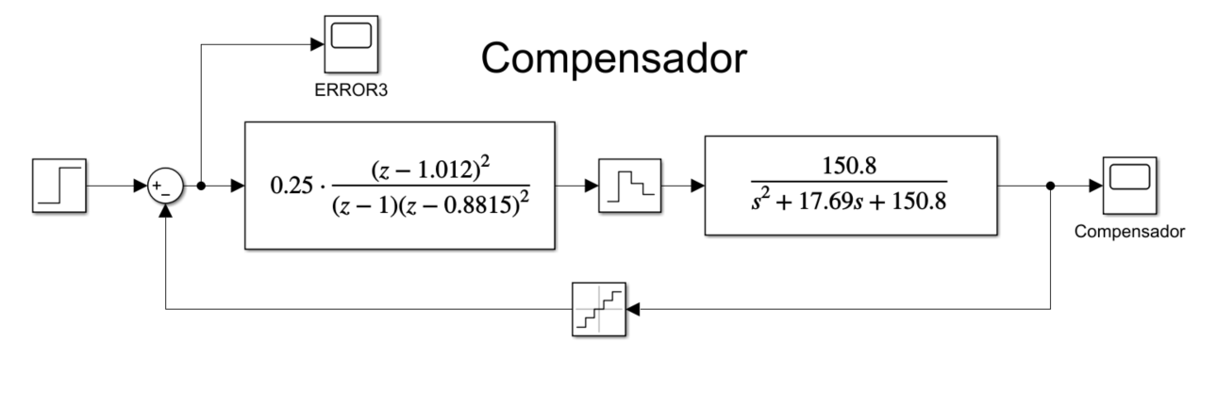
Figura – Simulación Compensador Simulink

En el entorno Simulink se observa el lazo completo con la planta y el compensador. El sistema alcanza un equilibrio dinámico más estable que en los controladores anteriores, manteniendo el error dentro de márgenes pequeños durante todo el recorrido.
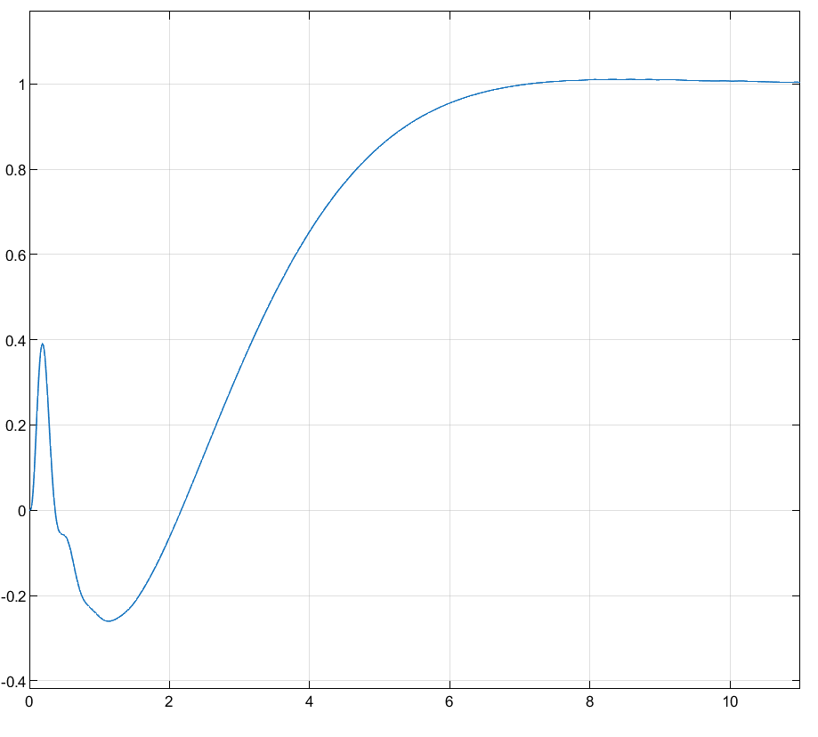
Figura – Respuesta de controlador Compensador.

El gráfico de respuesta revela un tiempo de establecimiento mayor pero con menor oscilación. El comportamiento evidencia un control más conservador, priorizando la estabilidad sobre la rapidez.
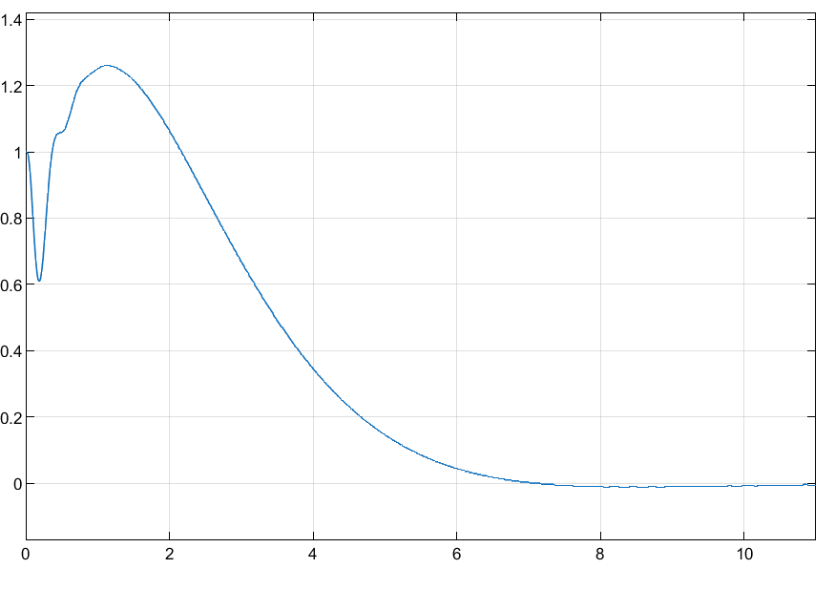Figura – Error de controlador Compensador

El gráfico de respuesta revela un tiempo de establecimiento mayor pero con menor oscilación. El comportamiento evidencia un control más conservador, priorizando la estabilidad sobre la rapidez.
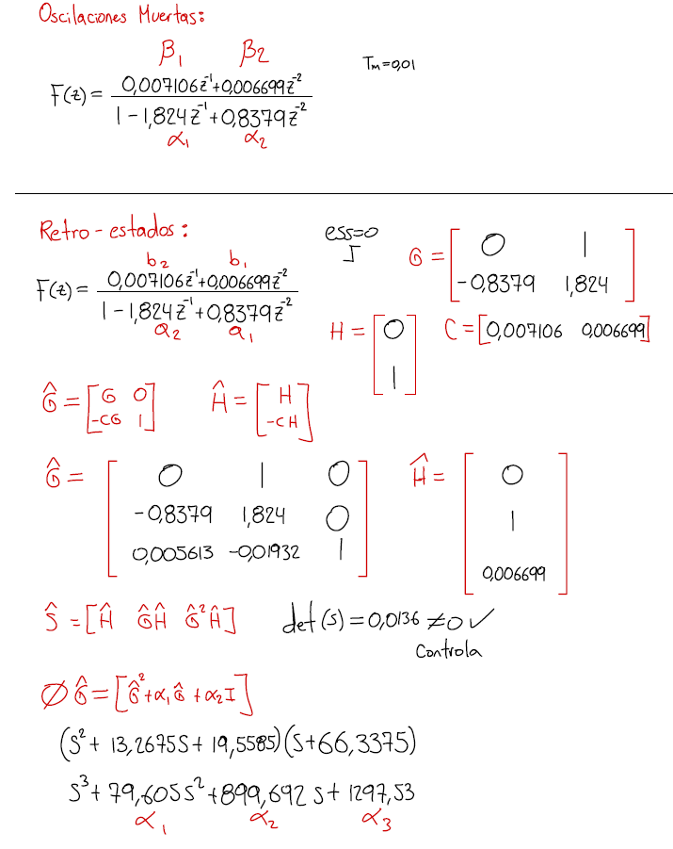
Figura 1 – Control Oscilaciones Muertas – Retro de estados.
En esta figura se combina el método de oscilaciones muertas para identificar los parámetros del sistema y la retroalimentación de estados para diseñar el controlador final. La integración de ambos enfoques permite ajustar los polos del sistema con base en la respuesta experimental.
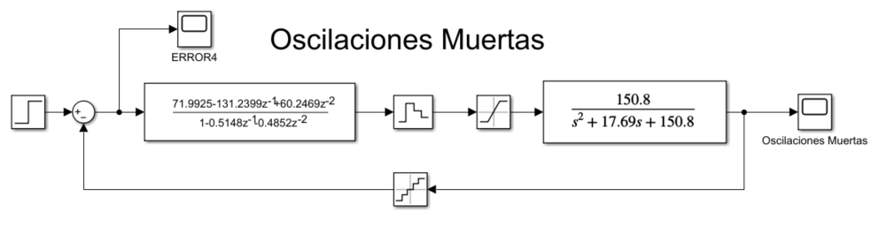
Figura – Simulación Oscilaciones Muertas Simulink
El modelo simulado muestra la dinámica resultante tras la aplicación del controlador basado en retroalimentación de estados. Los resultados confirman un desempeño estable y una reducción notable del error, incluso ante perturbaciones.

Se realizo un ajuste a los valores usando constantes cercanas en el código de esta forma.
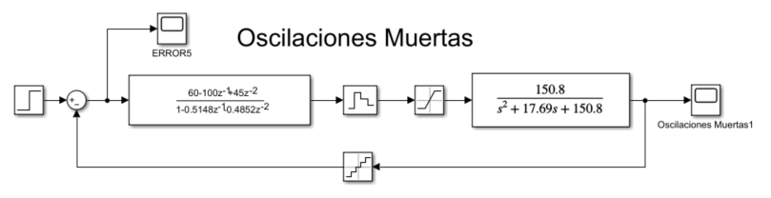
Este cambio no presentó un cambio significativo en el comportamiento.
Figura – Simulación Oscilaciones Muertas Simulink
El modelo simulado muestra la dinámica resultante tras la aplicación del controlador basado en retroalimentación de estados. Los resultados confirman un desempeño estable y una reducción notable del error, incluso ante perturbaciones.

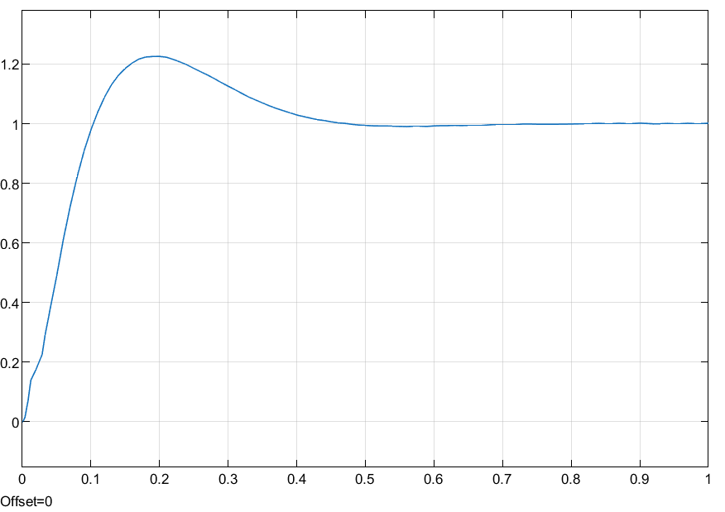
Figura – Respuesta de controlador Compensador.
La salida del sistema presenta una convergencia rápida y sin sobreimpulso. El uso del observador de estados permite reconstruir variables no medidas y mejorar la acción de control, alcanzando una ganancia unitaria y error estacionario nulo.

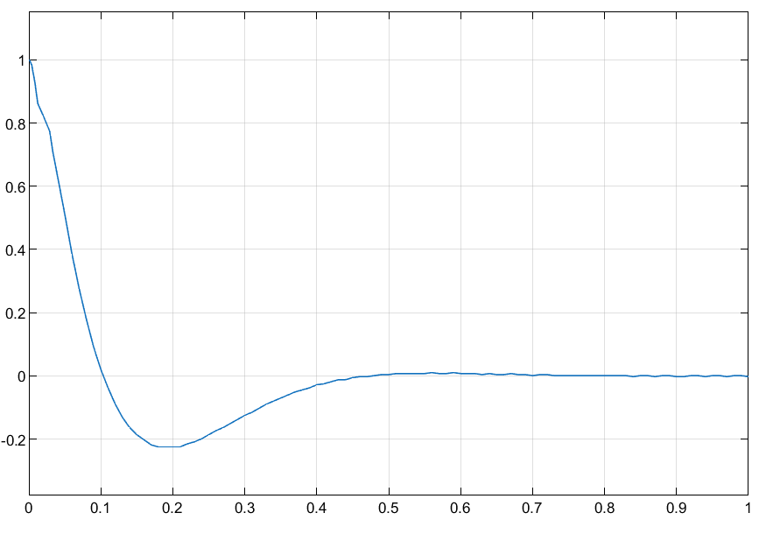
Figura – Error de controlador Discreto - Discreto
El error tiende a cero de manera más rápida y estable que en los casos anteriores, demostrando la precisión del diseño basado en la ubicación de polos. El observador garantiza una respuesta robusta ante ruido de medición y no linealidades del sensor.
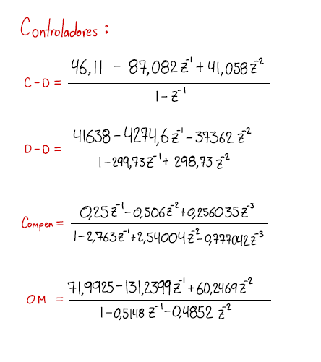
Los controladores discretos presentados fueron diseñados con el objetivo de mitigar oscilaciones muertas en sistemas dinámicos. Cada estructura responde a una configuración específica de planta y condiciones de operación, optimizando la respuesta transitoria y mejorando la estabilidad. Los coeficientes fueron ajustados para garantizar amortiguamiento efectivo, rápida convergencia al régimen permanente y mínima sensibilidad ante perturbaciones. Este enfoque permite una implementación robusta en sistemas embebidos con muestreo periódico.

Conclusiones
- El sistema puede representarse de forma adecuada mediante un modelo de segundo orden.
- La función de transferencia obtenida refleja un comportamiento sobreamortiguado, sin sobreimpulso, y con tiempo de establecimiento del orden de medio segundo.
- El procedimiento con sensores QTR-8RC, ESP32 y MATLAB permite validar modelos de manera práctica y económica, con fidelidad superior al 80 %.
- Describe la relación entre velocidades de las ruedas y la posición del robot.
- Es suficiente para trayectorias a baja velocidad, pero no contempla inercias ni dinámica real de los motores.
- Considera parámetros físicos como masa, momento de inercia, torque, resistencias y fricción.
- Representa de manera más realista el comportamiento del robot, especialmente en aceleraciones, frenadas y cambios de dirección.
- El cinemático es más simple y útil para control básico o planificación de trayectoria.
- El dinámico, aunque más complejo, es más preciso para simulación y diseño de controladores avanzados.
- Ambos son coherentes y útiles en distintos niveles: el cinemático para estrategias de alto nivel y el dinámico para simulaciones detalladas.
- Se confirma que el modelado dinámico requiere mayor cantidad de parámetros físicos, lo que puede dificultar su calibración.
- Los dos modelos pueden implementarse en Simulink o MATLAB Function, lo que permite simular tanto la cinemática como la dinámica antes de pruebas físicas.
- La identificación de la planta permitió obtener un modelo de segundo orden que describe adecuadamente la dinámica angular del seguidor de línea, validando la correspondencia entre la función continua y la discreta con una fidelidad superior al 90 %.
- El controlador Continuo–Discreto demostró una respuesta estable y suave, preservando las características del diseño analógico original.
- El controlador Discreto–Discreto ofreció mayor rapidez de respuesta, aunque con ligeras oscilaciones transitorias, adecuadas para aplicaciones donde la velocidad es prioritaria.
- El método de Oscilaciones Muertas facilitó la identificación empírica de parámetros, confirmando su utilidad para la sintonización práctica de controladores.
- El compensador mejoró los márgenes de fase y estabilidad, resultando útil en trayectorias con curvas pronunciadas y perturbaciones lumínicas.
- La Retroalimentación de Estados proporcionó el mejor desempeño global, reduciendo el error estacionario a cero y logrando un control preciso incluso ante saturación de sensores.
- En conjunto, los cinco controladores permiten comparar distintas estrategias digitales para el control de sistemas mecatrónicos discretos, resaltando la importancia del modelado previo, la correcta elección del tiempo de muestreo y la validación experimental.

- Referencias

[1] R. Dhaouadi y A. Abu Hatab. “Dynamic Modelling of Differential-Drive Mobile Robots using Lagrange and Newton-Euler Methodologies: A Unified Framework”. Hilaris Publishing SRL | Open Access JournalsHilaris Publishing SRL | Open Access Journals. Accedido el 15 de agosto de 2025. [En línea]. Disponible: https://www.hilarispublisher.com/open-access/dynamic-modelling-of-differentialdrive-mobile-robots-using-lagrange-and-newtoneuler-methodologies-a-unified-framework-2168-9695.1000107.pdf

Anexos:

Codigo para calcular inercias, masa y d:

%% modelo_seguidor.m
% Versión extendida: calcula COM, I_s, M_eta y simula dinámica de ruedas -> (x,y,theta)

clear; close all; clc;

%% 1) Parámetros geométricos y estimaciones
R = 0.02; % m
L = 0.07; % m (mitad del track)
b = 0.15; % m (sensor)

% Masas (kg) - estimaciones iniciales
m_bat = 0.12;
m_L298 = 0.038;
m_caster= 0.007;
m_QTR = 0.005;
m_plate = 0.036;
m_esp32 = 0.008;
m_reg = 0.010;
m_whR = 0.03;
m_whL = 0.03;

% Posiciones x (m) desde eje de ruedas (+ hacia adelante)
x_bat = 0.01;
x_L298 = x_bat + 0.045;
x_caster = 0.14;
x_QTR = b;
x_plate = 0.05;
x_esp32 = 0.00;
x_reg = 0.00;
x_whR = 0.00; % ruedas en el eje
x_whL = 0.00;

% Geometría de la placa para inercia aproximada
base_len = 0.14;
base_wid = 0.06;

% Inercia rueda (estimada como disco parcial)
m_rueda_est = 0.015;
I_w = 0.5 * m_rueda_est * R^2;

%% 2) Masa total y COM
masses_full = [m_bat m_L298 m_caster m_QTR m_plate m_esp32 m_reg m_whR m_whL];
xs_full = [x_bat x_L298 x_caster x_QTR x_plate x_esp32 x_reg x_whR x_whL];

m_total = sum(masses_full);
x_COM = sum(masses_full .* xs_full) / m_total; % offset d

fprintf('Masa total m = %.4f kg\n', m_total);
fprintf('Offset COM d = %.4f m (hacia adelante desde eje)\n', x_COM);

%% 3) Inercia planar I_s (aprox.)
I_plate_center = (1/12) * m_plate * (base_len^2 + base_wid^2);
I_points = m_bat*(x_bat-x_COM)^2 + m_L298*(x_L298-x_COM)^2 + ...
m_caster*(x_caster-x_COM)^2 + m_QTR*(x_QTR-x_COM)^2 + ...
m_esp32*(x_esp32-x_COM)^2 + m_reg*(x_reg-x_COM)^2 + ...
m_whR*(x_whR-x_COM)^2 + m_whL*(x_whL-x_COM)^2;
I_plate = I_plate_center + m_plate*(x_plate-x_COM)^2;

I_s = I_points + I_plate;

fprintf('Inercia planar I_s = %.8f kg*m^2\n', I_s);
fprintf('Inercia rueda aprox I_w = %.6e kg*m^2\n\n', I_w);

%% 4) Matriz de masa reducida M_eta
a = R/2;
bcoeff = R/(2*L);

M11 = m_total * a^2 + I_s * bcoeff^2 + I_w;
M12 = m_total * a^2 - I_s * bcoeff^2;

M_eta = [M11, M12; M12, M11];

disp('M_eta = ');
disp(M_eta);

%% 5) Simulación simple: M_eta*phi_ddot + B*phi_dot = tau
% Fricción viscosa estimada
B_r = 1e-4; % N*m*s/rad
B_l = 1e-4;
B_eta = diag([B_r B_l]);

% Ejemplo de torques aplicados (N*m) - paso en R y L
tau_R = 0.03; % N*m
tau_L = 0.03; % N*m
tau_func = @(t) [tau_R; tau_L];

% Sistema de estado: z = [phiR; phiL; phiRdot; phiLdot]
M_inv = inv(M_eta);

odefun = @(t,z) [...
z(3); ...
z(4); ...
M_inv*(tau_func(t) - B_eta*[z(3); z(4)])];

% condiciones iniciales (todo en cero)
z0 = zeros(4,1);

% tiempos
tspan = linspace(0,2,401);

% ode45 (convert to first order properly)
% We'll construct a wrapper for 4 states
odefun4 = @(t,z) [ z(3);
z(4);
M_inv*(tau_func(t) - B_eta*[z(3); z(4)]) ];

opts = odeset('RelTol',1e-6,'AbsTol',1e-8);
[tout,zout] = ode45(odefun4, tspan, z0, opts);

phiR = zout(:,1);
phiL = zout(:,2);
phiRdot = zout(:,3);
phiLdot = zout(:,4);

% Map to body velocities and pose
v = a*(phiRdot + phiLdot); % linear speed
omega = bcoeff*(phiRdot - phiLdot); % angular speed

% integrate pose
theta = cumtrapz(tout, omega);
x = cumtrapz(tout, v .* cos(theta));
y = cumtrapz(tout, v .* sin(theta));

% Plots
figure;
subplot(3,1,1); plot(tout, phiRdot, tout, phiLdot); legend('\phi_Rdot','\phi_Ldot');
xlabel('t [s]'); ylabel('rad/s'); grid on;
subplot(3,1,2); plot(tout, v); xlabel('t [s]'); ylabel('v [m/s]'); grid on;
subplot(3,1,3); plot(x,y); axis equal; xlabel('x [m]'); ylabel('y [m]'); title('Trayectoria');

fprintf('\nSimulación hecha con tau_R=%.3f N*m, tau_L=%.3f N*m\n',tau_R,tau_L);

Código para obtener las funciones de transferencia a partir de las matrices de estados

%% ft_cinematica_dinamica_named.m
% Funciones de transferencia con nombres claros de entradas y salidas

clear; clc;

%% ========== CINEMÁTICO ===============
% Estados: [x; y; theta]
% Entradas: [phiRdot; phiLdot]
% Salidas: [x; y; theta]

A_kin = [0 0 0;
0 0 0.4;
0 0 0];

B_kin = [0.01 0.01;
0 0;
0.14285714 -0.14285714];

C_kin = eye(3);
D_kin = zeros(3,2);

sys_kin = ss(A_kin,B_kin,C_kin,D_kin);

% Nombres de entradas y salidas
sys_kin.InputName = {'phiRdot','phiLdot'};
sys_kin.OutputName = {'x','y','theta'};

tf_kin = tf(sys_kin);
disp('=== Funciones de transferencia CINEMATICO ===');
tf_kin

%%==============DINÁMICO ===============
% Estados: [phiR; phiL; phiRdot; phiLdot]
% Entradas: [VR; VL] (voltajes)
% Salidas: [phiRdot; phiLdot]

A_dyn = [0 0 1 0;
0 0 0 1;
0 0 -19.70618065 10.50885624;
0 0 10.50885624 -19.70618065];

B_dyn = [0 0;
0 0;
537.44129046 -286.60517006;
-286.60517006 537.44129046];

C_dyn = [0 0 1 0;
0 0 0 1];
D_dyn = zeros(2,2);

sys_dyn = ss(A_dyn,B_dyn,C_dyn,D_dyn);

% Nombres de entradas y salidas
sys_dyn.InputName = {'VR','VL'};
sys_dyn.OutputName = {'phiRdot','phiLdot'};

tf_dyn = tf(sys_dyn);
disp('=== Funciones de transferencia DINAMICO ===');
tf_dyn

Codigo para MATLAB FUNTION.

%Modelo Cinematico:

function Xnext = robot_kinematic(X, u, params, Ts)
% === Robot diferencial: modelo cinemático ===
% X = [x; y; theta]
% u = [wR; wL] (velocidades angulares de ruedas [rad/s])
% params.a = R/2 ; params.b = R/(2*L)
% Ts = paso de muestreo

% Estados actuales
x = X(1);
y = X(2);
theta = X(3);

% Entradas
wR = u(1);
wL = u(2);

% Parámetros
a = params.a;
b = params.b;

% Velocidades del cuerpo
v_body = a*(wR + wL);
omega_body = b*(wL - wR); % convención: rueda derecha avanza -> theta_dot negativo

% Integración (Euler)
x_next = x + v_body*cos(theta)*Ts;
y_next = y + v_body*sin(theta)*Ts;
theta_next = theta + omega_body*Ts;

Xnext = [x_next; y_next; theta_next];
end

%% Modelo dinámico reducido

function Xnext = robot_dynamic(X, V, params, Ts)
% === Robot diferencial: modelo dinámico reducido ===
% X = [x; y; theta; phiR; phiL; wR; wL]
% V = [VR; VL] (voltajes motores)
% params: struct with fields:
% Kt, Ke, Rm, M_eta (2x2), B_eta (2x2), a, b
% Ts = paso de muestreo

% Estados actuales
x = X(1);
y = X(2);
theta = X(3);
phiR = X(4);
phiL = X(5);
wR = X(6);
wL = X(7);

% Parámetros
Kt = params.Kt;
Ke = params.Ke;
Rm = params.Rm;
M_eta = params.M_eta;
B_eta = params.B_eta;
a = params.a;
b = params.b;

% === Torque eléctrico de cada motor ===
tauR = Kt/Rm * ( V(1) - Ke*wR );
tauL = Kt/Rm * ( V(2) - Ke*wL );

% === Fricción equivalente ===
B_eq = B_eta + (Kt*Ke/Rm)*eye(2);

% === Aceleraciones angulares ===
alpha = M_eta \ ( [tauR; tauL] - B_eq * [wR; wL] );

% === Integración de ruedas ===
wR_next = wR + alpha(1)*Ts;
wL_next = wL + alpha(2)*Ts;
phiR_next = phiR + wR*Ts;
phiL_next = phiL + wL*Ts;

% === Cinemática del cuerpo ===
v_body = a*(wR + wL);
omega_body = b*(wL - wR);

% === Integración de pose ===
x_next = x + v_body*cos(theta)*Ts;
y_next = y + v_body*sin(theta)*Ts;
theta_next = theta + omega_body*Ts;

% === Estado siguiente ===
Xnext = [x_next; y_next; theta_next; phiR_next; phiL_next; wR_next; wL_next];
end

Guía 3:
Código para Graficar MATLAB:
% ================= MATLAB - RECEPCIÓN BINARIA CONTINUA ==================
close all; clear on; clc; clear s;

puerto = "COM6" + ...
""; % Puerto del Bluetooth
baud = 115200;

% Crear objeto serial
s = serialport(puerto, baud);
flush(s);

% Buffers dinámicos (crecen con el tiempo)
error_sig = [];
referencia = [];
salida_sig = [];
control_sig = [];

% ====== Figura con 4 gráficas ======
fig = figure('Name','Seguidor de línea - Datos en tiempo real (binario)', ...
'Units','normalized', 'Position',[0.05 0.05 0.9 0.85]); % ajustable

tiledlayout(fig,4,1,'Padding','compact','TileSpacing','compact');

nexttile; h1 = plot(nan, nan, 'r'); grid on;
title('Error'); ylabel('error');

nexttile; h2 = plot(nan, nan, 'b'); grid on;
title('Referencia'); ylabel('ref');

nexttile; h3 = plot(nan, nan, 'g'); grid on;
title('Salida (θ)'); ylabel('θ');

nexttile; h4 = plot(nan, nan, 'k'); grid on;
title('Control (u_k)'); ylabel('u_k'); xlabel('Muestras');

% Configurar para que los ejes se ajusten dinámicamente
ax = [ancestor(h1,'axes'), ancestor(h2,'axes'), ancestor(h3,'axes'), ancestor(h4,'axes')];
for a = ax
a.XLimMode = 'auto';
a.YLimMode = 'auto';
end

% ====== Lectura en tiempo real (ilimitada) ======
i = 1;
while ishandle(h1)
if s.NumBytesAvailable >= 16 % 4 floats * 4 bytes = 16
bytes = read(s, 16, "uint8");
valores = typecast(uint8(bytes), 'single');

error_sig(i) = valores(1);
referencia(i) = valores(2);
salida_sig(i) = valores(3);
control_sig(i) = valores(4);

% Actualizar gráficas
set(h1, 'XData', 1:i, 'YData', error_sig);
set(h2, 'XData', 1:i, 'YData', referencia);
set(h3, 'XData', 1:i, 'YData', salida_sig);
set(h4, 'XData', 1:i, 'YData', control_sig);

% Reajuste automático de límites
for a = ax
a.XLim = [max(0,i-500) i]; % ventana de 500 muestras visibles
a.YLimMode = 'auto';
end

drawnow limitrate;
i = i + 1;
end
end

clear s;
disp("🔴 Lectura finalizada. Puerto cerrado.");
Codigos de Controlador en GIBHUB:
Carpeta Lab Topicos/Guia 2/
Link: https://github.com/FilocarisP/ING-Mecatronica-UMNG.
Anexo Lista de Videos de Controladores + Graficas del Seguidor de línea en YouTube:
Link:
https://www.youtube.com/playlist?list=PLGteTW0b9JLLcs8xEwBYLmCLdHUA1Py7f

